PKP Polskie Linie Kolejowe S.A.
Biuro Komunikacji i Promocji
ul. Targowa 74, 03-734 Warszawa
tel. + 48 22 473 30 02
fax + 48 22 473 23 34
rzecznik@plk-sa.pl
www.plk-sa.pl

Kraków, 19 czerwca 2019 r.
Informacja prasowa

Do Zakopanego pociągiem od 22 czerwca
Stacje Leńcze, Stronie, Stryszów, razem z przebudowanymi wcześniej, to już 9 stacji
i przystanków, które zapewnią komfortową obsługę na linii Kraków – Zakopane. Efektem kolejnego etapu inwestycji PKP Polskich Linii Kolejowych S.A., poza peronami,
są m.in. nowe tory między Skawiną a Suchą Beskidzką oraz Nowym Targiem
a Szaflarami. Zakres prac pozwala na wakacyjny powrót pociągów.

Przebudowa jednotorowej linii na odcinkach Skawina – Sucha Beskidzka oraz Chabówka – Zakopane wymaga ograniczenia kursowania pociągów, jednak prace zaplanowano tak, by na wakacje podróżni pojechali pociągiem z Krakowa pod Giewont. Na trasie będzie 14 połączeń
z Krakowa do Zakopanego oraz 20 do Suchej Beskidzkiej.
22 czerwca pociągi pojadą nowymi torami między Skawiną a Suchą Beskidzką oraz między Nowym Targiem i Szaflarami. Podróżni skorzystają z 9 przebudowanych stacji i przystanków: Rzozów, Radziszów, Wola Radziszowska, Podolany, Leńcze, Przytkowice, Kalwaria Zebrzydowska Lanckorona, Stronie, Stryszów. Obiekty są dobrze oświetlone i wyposażone
w nowe wiaty i ławki. Orientację ułatwiają tablice informacyjne i czytelne oznakowanie. Osobom o ograniczonych możliwościach poruszania się dostęp do pociągów ułatwią ścieżki naprowadzające i pochylnie.
Na odcinku Skawina – Sucha Beskidzka zrealizowano już większość prac.
To m.in. wymiana 34 km torów i przebudowa i 55 obiektów inżynieryjnych, w tym w mostu
w Przytkowicach i wiadukt w Woli Radziszowskiej. Nowe urządzenia zwiększyły już poziom bezpieczeństwa na 18 przejazdach kolejowo-drogowych. Zamontowana sygnalizacja jest sprawdzana na kilkunastu kolejnych skrzyżowaniach.
Zaplanowano także budowę nowego przystanku Radziszów Centrum. Stacja Kalwaria Zebrzydowska Lanckorona zostanie wyposażona w trzy windy, umożliwiające wygodną obsługę osób o ograniczonych możliwościach poruszania się. Zakończenie prac między Skawiną a Suchą Beskidzką planowane jest do grudnia br.
Między Chabówką a Zakopanem są już nowe tory na odcinku Nowy Targ – Szaflary.
Po wakacjach kolejna faza robót obejmie m.in. odcinek Sieniawa – Nowy Targ. Efektem prac będzie m.in. wyższy poziom obsługi na 12 stacjach i przystankach. Dostęp do kolei ułatwi nowy przystanek w Chabówce. Prace, oprócz torów i sieci trakcyjnej, obejmują min. wiadukty, mosty, przepusty. Po zakończeniu przebudowy przejazdów kolejowo-drogowych oraz urządzeń sterowania zwiększy się poziom bezpieczeństwa w ruchu kolejowym i drogowym.
Zaplanowano również budowę łącznicy w Chabówce. Powstanie nowy odcinek toru
o długości ok. 600 m, między liniami Sucha Beskidzka – Chabówka i Chabówka – Zakopane. Łącznica umożliwi bezpośrednią jazdę do Zakopanego, usprawni komunikację kolejową
i pozwoli na kilkuminutowe skrócenie czasu jazdy pociągów.
Zakończenie wszystkich prac – zaplanowanych w Krajowym Programie Kolejowym do 2023 r. – skróci podróż z Krakowa do Zakopanego o ponad godzinę, tj. do ok. 2h 15 min.
Dotychczasowy czas przejazdu już mógł być skrócony o kilkadziesiąt minut m.in. dzięki budowie łącznicy w Suchej Beskidzkiej i w Krakowie.
Zadania na liniach Skawina – Sucha Beskidzka (192 mln zł) oraz Chabówka – Zakopane
(330 mln zł) są częścią większego projektu -„Prace na liniach do Zakopanego nr 97, 98 ,99, na odcinku Skawina – Sucha Beskidzka – Chabówka Zakopane” za ponad 930 mln zł netto
Zakończenie wszystkich prac planowane jest do 2023 r.
Projekt ubiega się o dofinansowanie ze środków Unii Europejskiej w ramach Programu Operacyjnego Infrastruktura i Środowisko.
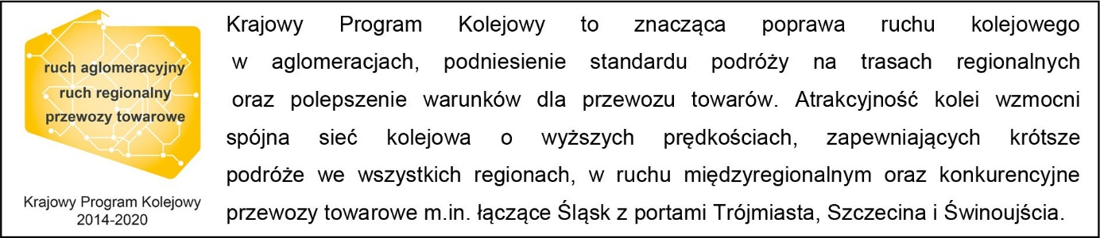
Kontakt dla mediów:
Dorota Szalacha
Zespół prasowy
PKP Polskie Linie Kolejowe S.A.
dorota.szalacha@plk-sa.pl
T: +48 694 480 153

Efekty inwestycji:
- zwiększenie komfortu obsługi pasażerów
- lepszy dostęp do pociągów dla osób o ograniczonej mobilności
- większa dostępność do podróży koleją
- zwiększenie poziomu bezpieczeństwa w ruchu kolejowym
- zwiększenie poziomu bezpieczeństwa w ruchu drogowym
- sprawniejsza komunikacja publiczna w regionie
- lepsze warunki utrzymania infrastruktury

